V1.3 Bedrijfsregels

CareSet Vaccinatie

Inhoud

1. Voorwoord 3

2. Definitie - toepassingsgebied - doel 3

3. Logisch model 6

4. Mapping Logisch model - FHIR-model 10

5. Value sets 11

5.1. VaccineType 11

5.2. Zekerheid 11

5.3. Route 12

5.4. Status 12

5.5. ReasonStatus 12

5.6. Location 13

5.7. VaccinCode 13

5.8. Manifestations 16

5.9. BodyLocalisation 17

5.9.1. BodySite (bodyStructure) 17

5.9.2. BodyLaterality (kwalificerende waarde) 18

5.10. ReasonCode 18

6. Bedrijfsregels 19

6.1. Doelen 19

6.2. Doelstellingen 19

6.3. Datums 19

*6.3.1.* *RecordDate* 19

6.4. Recorder 20

6.5. Patiënt 20

6.6. Performer 20

6.7. VaccinCode 21

6.8. VaccinType, Volgnummer 21

6.9. Reliability (niet van toepassing in de 1e versie) 22

6.10. VaccineProduct 22

6.11. Route 22

6.12. Status, ReasonStatus 22

6.13. Location 23

6.14. ExpirationDate 23

6.15. Reactie 24

6.16. BodyLocalisation 24

6.17. DoseQuantity 25

6.18. ReasonCode 25

# Voorwoord

In het kader van actiepunt C4.1 van de eHealth 3.0 roadmap "multidisciplinaire elektronische uitwisselingen" ontwikkelt en implementeert het RIZIV momenteel, in samenwerking met andere spelers uit de gezondheidszorg, oplossingen voor multidisciplinaire elektronische gegevensuitwisseling via gestructureerde, gestandaardiseerde en gecodeerde CareSets.

Het doel van ons project is om de overgang te maken van het huidige statische Sumehr naar een evolutief, dynamisch, modulair, historisch en multidisciplinair Sumehr samengesteld vanit verschillende CareSets die zullen worden uitgewisseld via de regionale kluizen (Vitalink voor Vlaanderen, RSB voor Brussel, RSW voor Wallonië).

Voorlopig zijn de geplande CareSets Allergie/Intolerantie, Vaccinatie, Wensen van de patiënt, Problemen, Voorgeschiedenis en Diagnose.

Het doel van dit document is om de bedrijfsregels voor de Vaccinatie CareSet te definiëren. Praktisch gezien is het de bedoeling om elk item duidelijk te definiëren, zinloze data te vermijden, te helpen bij het coderen door concrete voorbeelden aan te reiken (welke gegevens verplicht zijn, welke controles moeten worden uitgevoerd, wat is toegestaan in welk veld, enz.) om een betere kwaliteit van de uitgewisselde gegevens te garanderen.

# Definitie - toepassingsgebied - doel

De invoering van een gestructureerd model voor informatie-uitwisseling ("CareSet") voor gegevens over toegediende vaccins is een concrete implementatie van actiepunt 4.1 van de eHealth 3.0-roadmap "multidisciplinair elektronisch delen van gegevens".

De CareSet 'Vaccinatie' bevat alle informatie over toegediende vaccins. Op termijn zou er een 'authentieke bron' moeten zijn voor toegediende vaccins in alle delen van het land (Vaccinet bestaat al in Vlaanderen en eVax is beschikbaar in de federatie Wallonië-Brussel en de Duitstalige Gemeenschap). Deze bron kan gevoed worden vanuit de EPD’s (Elektronische Patiëntendossiers) van de verschillende zorgverleners die de bron van de informatie zijn.

Informatie over vaccinatie maken deel uit van de initiële Sumehr.

Het doel van de CareSet Vaccinatie is om alle informatie te verschaffen met betrekking tot het vastleggen van de huidige en historische toediening van vaccins aan patiënten in alle disciplines, in alle zorginstellingen en in alle regio's.

Het Vaccinatieproject is een sub project van het project Patient Health Record (PHR - voorheen modulair Sumehr). Het doel van dit deelproject is om in eerste instantie de informatie in de CareSet "Vaccinatie" te delen tussen de eerstelijnszorg (huisartsen) en de tweedelijnszorg (ziekenhuizen), en vervolgens tussen andere eerstelijns- en/of tweedelijnszorgverleners in RA 78 die deze informatie nodig hebben (via de toegangsmatrix).

Op de volgende pagina's leggen we de punten 2 en 3 uit van het logische model dat is gedefinieerd voor de " CareSet Vaccinatie". Punten 2 en 3 staan niet meer ter discussie. Punt 4 gaat over bedrijfsregels. Bedrijfsregels maken het mogelijk om CareSet informatie te beperken, te controleren en/of te helpen bij het correct coderen. Ze verminderen het risico op onjuiste codering en verhogen de kwaliteit van de gecodeerde gegevens.

Het doel is om duidelijke, ondubbelzinnige regels te hebben die door iedereen begrepen kunnen worden, vooral door de zorgverleners die de informatie zullen coderen, om een betere kwaliteit van de gecodeerde gegevens te garanderen.

Deze bedrijfsregels worden in 4 fasen opgesteld:

1. Duidelijk elk element van de CareSet definiëren
   * Antwoord op: “Wat is een risicocategorie?”, “Wat is klinische status?”, …
   * Bevestiging van de mogelijke waarden via Value set
2. Regels identificeren voor CareSet elementen, met voorbeelden
   * Beperkingen
   * Soorten controles

è welke beroep mag wat kunnen veranderen ? (publicatiematrix)

1. Bepalen van de regels voor en gebruik van CareSets vaccinatie met behulp van scenario's
   * Aanmaken van vaccinaties
   * Bijwerken van vaccinaties
   * …
2. Koppelingen met andere CareSets definiëren
   * Bijv. de link met CareSet “Probleem”

**CareSet**

Een CareSet is een gestructureerde, gestandaardiseerde set gecodeerde informatie voor de uitwisseling van elektronische gegevens tussen geautoriseerde zorgverleners. De inhoud van deze informatiesets (CareSets) is overeengekomen met het veld. Bovendien worden CareSets gegroepeerd rond coherente klinische betekenissen (Allergie, Vaccinatie, enz.).

Gestructureerd: betekent dat de CareSet gebaseerd is op een logisch datamodel aangepast aan de behoeften van de Belgische zorgverleners.

Gestandaardiseerd: gebaseerd op internationale standaarden: internationale HL7 FHIR profielen.

Gecodeerd: de CareSet gebruikt Value set die gecodeerd zijn in SNOMED CT waar SNOMED CT terminologie waarde kan toevoegen.

Logisch gegevensmodel: Het logische gegevensmodel beschrijft de gebruikte gegevensstructuur zonder verwijzing naar een programmeertaal of technische implementatie.

Daarom moet worden gespecificeerd :

* de gebruikte gegevens, 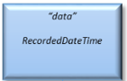
* de kardinaliteit, 
* Value sets geassocieerd met bepaalde gegevens. 

De kardinaliteit van een element wordt gebruikt om het minimum- en maximumaantal instanties van de klasse van dit element vast te stellen voor een gegeven situatie. De verschillende gebruikte kardinaliteiten worden weergegeven in de onderstaande tabel:

|  |  |
| --- | --- |
| Kardinaliteit | Definitie |
| 0..1 | Geen instantie vereist, maar maximaal één instantie (het element is optioneel) |
| 1..1 | Eén en slechts één mogelijke instantie (het element is verplicht) |
| 0..* | Geen instantie of meerdere (het element is optioneel maar er is geen limiet aan het aantal) |
| 1..* | Ten minste één instantie is verplicht, maar er is geen limiet aan het aantal. |
| 0..n | 0 instanties minimaal, n instanties maximaal (n is een geheel getal) |
| 1..n | 1 instantie minimaal, n instanties maximaal (n is een geheel getal) |

Een lijst met waarden (Value Set) die aan een gegeven is gekoppeld, bestaat over het algemeen uit gecodeerde waarden (een code + een label). In CareSets kunnen verschillende coderingssystemen worden gebruikt (ICD-10, LOINC, ICPC, ICF, SNOMED CT, enz.). Als onderdeel van het eHealth-plan is de SNOMED CT-terminologie weerhouden overal waar deze een toegevoegde waarde biedt.

# Logisch model

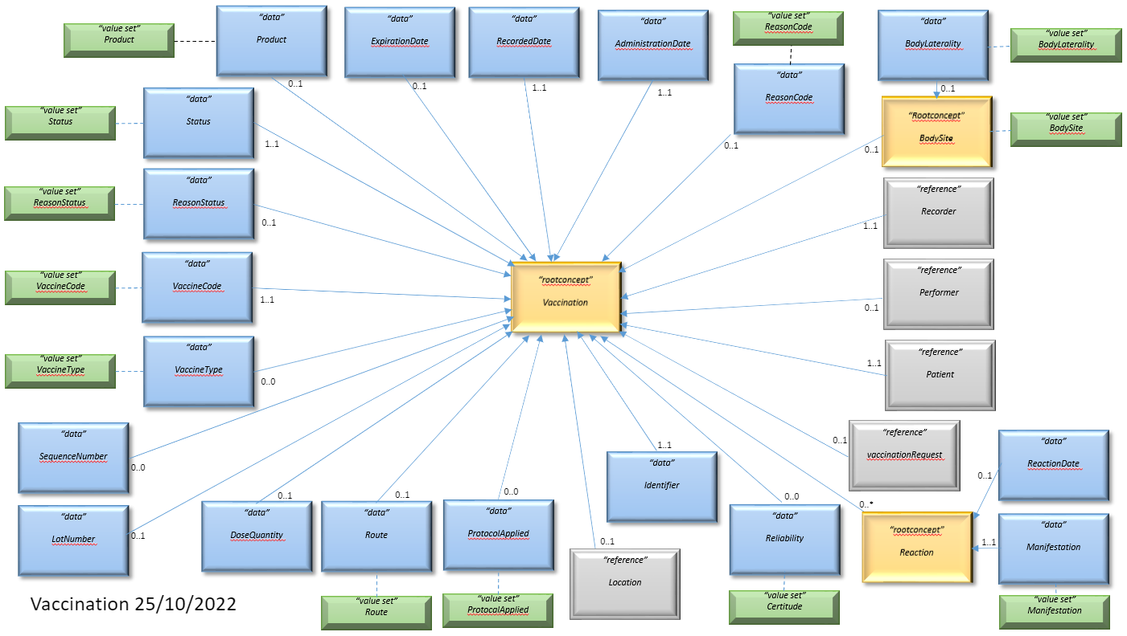

***Referentie FHIR =*** <https://www.ehealth.fgov.be/standards/fhir/vaccination/StructureDefinition-be-vaccination.html>

|  |  |  |  |  |
| --- | --- | --- | --- | --- |
| **Item** | **Kardinaliteit** | **Beschrijving** | **Item FHIR** | **Value Set (transversaal)** |
| RecordedDate | 1 .. 1 | Datum van codering van de vaccinatiegegevens door de recorder. | RecordedDate |  |
| Identifier | 1 .. 1 | Logisch identificatienummer: UUID (https://docs.google.com/document/d/13qamEPfdQ2HgUiXmjwHQNchpEU3LsQHF5MN9jKufX2g/edit?usp=sharing). | Identifier |  |
| Patient | 1 .. 1 | Is de unieke identificatiecode van de patiënt. De unieke identificatiecode moet het nationale registratienummer (NISS) of BIS-nummer van de patiënt zijn. | Patient |  |
| VaccinationRequest | 0 .. 1 | Verwijst naar een mogelijk elektronisch voorschrift (dit element komt overeen met de identificatiecode van het elektronische recept) | Vaccination-originalOrder (extension) |  |
| Recorder | 1 .. 1 | Is de unieke identificatiecode van de zorgprofessional die verantwoordelijk is voor de gecodeerde inhoud. De unieke identificatiecode moet het nationale registratienummer van de beroepsbeoefenaar zijn (NISS- of BIS-nummer). | Recorder (be.extension) |  |
| Performer | 0 .. 1 | Is de unieke identificatiecode van de beroepsbeoefenaar in de gezondheidszorg die het vaccin heeft toegediend. De unieke identificatiecode moet het nationale registratienummer (NISS) of BIS-nummer van de beroepsbeoefenaar zijn als het NISS- of BIS-nummer bestaat. Anders mag andere identificerende informatie worden gecodeerd. Bijvoorbeeld: INAMI-nummer, naam en voornaam, identificatienummer voor buitenlandse dienstverleners, enz. | Performer |  |
| VaccineCode | 1 .. 1 | Is de naam van de ziekteverwekker(s) waarop het toegediende vaccin betrekking heeft. Bv. cholera, rubella, enz. Wordt gespecificeerd in SNOMED CT (lijst: zie Value set). | VaccineCode |  |
| ProtocolApplied | 0 .. 0 | Verwijzing naar een vaccinatieprogramma (ONE-programma, enz.)  Dit element wordt functioneel gezien niet gebruikt (in versie 1). | ProtocolApplied |  |
| VaccineType | 0 .. 0 | Type vaccinatie (primair of booster)  Dit element wordt functioneel gezien niet gebruikt (in versie 1). |  |  |
| SequenceNumber | 0 .. 0 | De vaccinbeheerder moet de volgorde van de geïnjecteerde dosis aangeven (1 dosis, 2 dosis, ...) è numeriek formaat. Bijvoorbeeld: 1 voor de eerste injectie, 2 voor de tweede injectie...)  Dit element wordt functioneel gezien niet gebruikt (in versie 1). |  |  |
| Reliability | 0 .. 0 | Mate van betrouwbaarheid van de van de patiënt ontvangen informatie (authentieke of gerapporteerde gegevens) met betrekking tot de uitvoerder, het toegediende vaccin en/of de toedieningsdatum.  Dit element wordt functioneel gezien niet gebruikt (in versie 1). | Vaccination.ConfirmationStatus (Be.extension) |  |
| AdministrationDate | 1 .. 1 | Datum van toediening van het vaccin door ***de Performer***. De datum moet in dag/maand/jaar formaat zijn. Als de datum niet precies bekend is, staat het systeem toe dat onvolledige datums worden ingevoerd zoals gespecificeerd in FHIR :  *Een datum, datum-tijd of gedeeltelijke datum (bijvoorbeeld alleen jaar of jaar + maand) zoals gebruikt in menselijke communicatie. Het formaat is JJJJ, JJJJ-MM, JJJJ-MM-DD of JJJJ-MM-DDThh:mm:ss+zz:zz).*  *Een periode kan ook vermeld worden als de data onbekend zijn (kindertijd, adolescentie...).* | Occurrence(x) |  |
| Product | 0 .. 1 | Is de naam van het toegediende vaccin (bijv. Prirorix of MMr-Vax-PRO mazelen-, bof- en rodehondvaccin). Het wordt gedefinieerd door een uniek nummer dat het toegediende product definieert zoals het te vinden is in de authentieke bron van SAM V2-geneesmiddelen. Bij voorkeur wordt eerst de CTI-Extended è CNK è ATC gebruikt. De CTI-Extended heeft het voordeel dat het alle geneesmiddelen vertegenwoordigt die in België op de markt zijn en erkend zijn door het geneesmiddelenagentschap. De CNK is niet altijd aanwezig. Aangezien dit element niet verplicht is, wordt het product in het geval van een buitenlands vaccin niet noodzakelijk vermeld. | Administered-Product (be.extension) |  |
| Route | 1 .. 1 | Geeft de status van de opname aan | Route |  |
| Status | 0 .. 1 | Het partijnummer van het vaccin | Status |  |
| LotNumber | 0 .. 1 | Vervaldatum vaccin | LotNumber |  |
| ExpirationDate | 0 .. 1 | Geeft de belangrijkste reden aan waarom het vaccin niet is toegediend (als *Status Niet toegediend* is*)* | ExpirationDate |  |
| ReasonStatus | 0 .. 1 | De plaats waar het vaccin werd toegediend (bijv. bij de patiënt thuis, in het ziekenhuis, bij ONE of Kind&Gezin, bij de kinderarts, enz.)  De plaats van vaccinatie kan ook worden gecodeerd via het accreditatienummer, INAMI... | StatusReason |  |
| Location | 0 .. * | Een reactie op vaccinatie is een gebeurtenis die niet meer dan 30 minuten na toediening van het vaccin optreedt. | Encounter.location.location.Type |  |
| Reaction | 0 .. 1 | Het deel van de productdosis dat tijdens de vaccinatie wordt toegediend (uitgedrukt als decimaal getal). Bijv.: 1,0 voor een volledige dosis (standaardwaarde), 0,5 voor een halve dosis, enz. | Reaction |  |
| DoseQuantity | 0 .. 1 | Het lichaamsdeel waar het vaccin is toegediend | DoseQuantity |  |
| BodySite | 0 .. 1 | De zijkant van de BodySite | Site |  |
| BodyLaterality | 0 .. 1 | Reden waarom het vaccin is toegediend. Geeft aan of de vaccinatie is toegediend als profylaxe vóór blootstelling of na daadwerkelijke blootstelling aan het virus (profylaxe na blootstelling). | Site.bodyLaterality |  |
| ReasonCode | 0 .. * | Meer informatie | ReasonCode |  |
| Note | 0 .. * | Informations supplémentaires | Note |  |

**FHIR profiel** : <https://www.ehealth.fgov.be/standards/fhir/vaccination/StructureDefinition-be-vaccination.html>

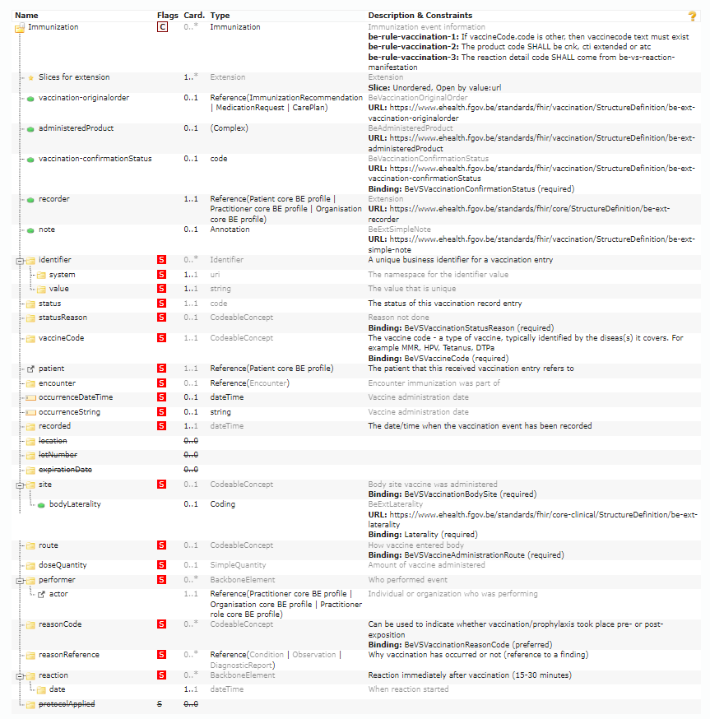

Versie gedateerd 03/11/2022

# Mapping Logisch model - FHIR-model

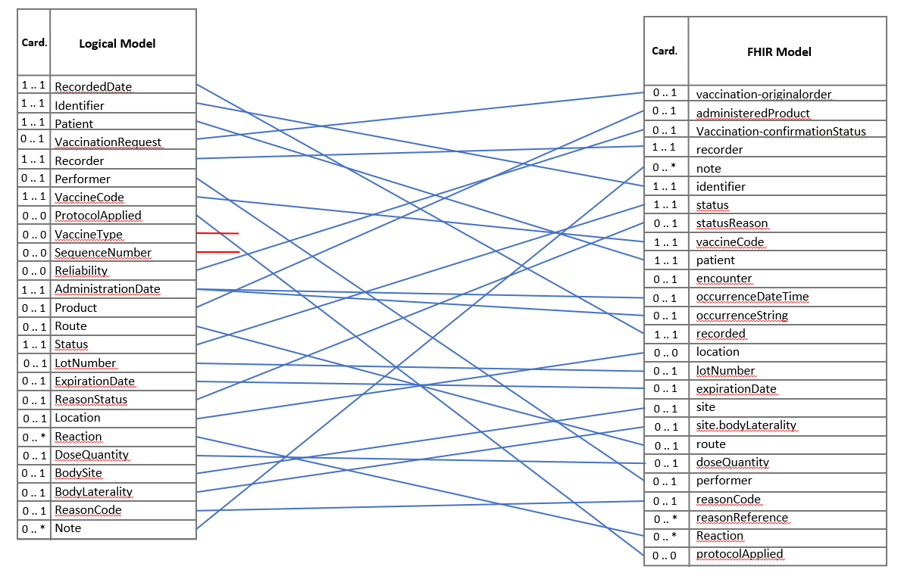

Versie gedateerd 04/11/2022

# Value sets

Een Value Set wordt gebruikt om de mogelijke waarden van een gecodeerd data-element weer te geven. De elementen van een Value Set vertegenwoordigen concepten met behulp van eenvoudige codes (of gecoördineerde expressies in het geval van SNOMED CT-terminologie).

Deze Value set laten toe :

* het aantal waarden te beperken tot de toegestane waarden
* waarden op te geven in een keuzelijst op een gebruikersinterface
* de verplichte waarden die moeten worden gebruikt te definiëren

De voorkeursterminologie die wordt gebruikt in eHealth-projecten is SNOMED CT.

SNOMED CT is een medische terminologie voor de hele gezondheidszorg die alle medische specialismen, methoden en vereisten omvat.

Met SNOMED CT wordt medische informatie vastgelegd met behulp van codes die verwijzen naar concepten die zijn gedefinieerd als onderdeel van de terminologie. SNOMED CT draagt bij aan het vastleggen van medische informatie op verschillende detailniveaus door het gebruik van medische concepten. Dankzij de structuren van SNOMED CT kan deze informatie worden vastgelegd met synoniemen die voldoen aan lokale voorkeuren, terwijl de informatie consistent wordt vastgelegd. Daarnaast maakt de hiërarchische structuur van SNOMED CT registratie op verschillende detailniveaus mogelijk voor specifieke toepassingen (bijvoorbeeld longontsteking, bacteriële longontsteking of pneumokokkenpneumonie).

SNOMED CT is daarom één medische taal die niet alleen de kwaliteit en interoperabiliteit van gegevens verbetert, maar het ook mogelijk maakt gegevens automatisch te vertalen naar verschillende talen. Dit verkleint de kans op misverstanden.

Lijst met de verschillende Value Sets en hun inhoud die worden gebruikt om een vaccinatie te registreren. Voor sommige Value Sets zijn al SNOMED CT-codes gedefinieerd:

## VaccineType

**(niet gebruikt in versie 1)**

|  |  |  |  |
| --- | --- | --- | --- |
| **Code** | **Label EN** | **Label FR** | **Label NL** |
| PrimVacc | Primary vaccination | Vaccination primaire | Primaire vaccinatie |
| Reminder | Reminder | Rappel | Herinnering |

## Zekerheid

**(niet gebruikt in versie 1)**

|  |  |  |  |
| --- | --- | --- | --- |
| **Code** | **Label EN** | **Label FR** | **Label NL** |
| 410594000 | Unconfirmed | Non confirmé | Niet bevestigd |
| De vaccinbeheerder is niet bekend bij de informatie-encoder, dus de mate van zekerheid van de informatie wordt niet bevestigd.  *Voorbeeld: een buitenlandse patiënt komt met een vaccinatiekaart uit zijn thuisland.* | | |
| 410605003 | Confirmed. | Confirmé | Bevestigd |
| De *recorder* is *de beheerder*, of *de beheerder* is een zorgverlener die de *recorder* kent. In beide gevallen is de recorder zeker van de gecodeerde informatie. | | |

## Route

|  |  |  |  |
| --- | --- | --- | --- |
| **Code** | **Label NL** | **Label FR** | **Label EN** |
| IM | Intramusculaire injectie | Injection Intramusculaire | Intramuscular injection |
| Intramusculaire injectie maakt het mogelijk om het vaccin in de spiermassa toe te dienen. Vaccins die hulpstoffen bevatten moeten IM worden geïnjecteerd om lokale bijwerkingen te verminderen. (bijv. hepatitis B, Hib) | | |
| SC | Subcutane injectie | Injection intradermique | Subcutaneous injection |
| Subcutane injectie houdt in dat het vaccin in de subcutane laag, boven de spier en onder de huid, wordt toegediend (bijv. mazelen, gele koorts). | | |
| ID | Intradermale injectie | Injection intradermique | Intradermal injection |
| Met de intradermale injectie kan het vaccin in de bovenste laag van de huid worden toegediend. BCG is het enige vaccin waarvoor deze toedieningsmethode wordt gebruikt, omdat dit het risico op neurovasculaire schade vermindert. (bijv. BCG) | | |
| Oraal | Orale toediening | Administration orale | Oral administration |
| vergemakkelijkt de vaccinatie doordat er geen naald en spuit nodig zijn (bijv. Rotavirus). | | |
| Nasaal | Nasale toediening | Nasale toediening | Nasal administration |
| Door een vaccin via de neusspray aan te brengen, kan het zonder naalden via het neusslijmvlies van de patiënt worden toegediend. (bijv. griepvaccin) | | |

## Status

|  |  |  |  |
| --- | --- | --- | --- |
| **Code** | **Label EN** | **Label FR** | **Label NL** |
| Completed | Completed | Complète | Compleet |
| Registratie is geldig | | |
| Entered-in-error | Entered-in-error | Encodage erroné | Onjuiste codering |
| Deze elektronische opname had nooit mogen bestaan. | | |
| Not-done | Not-done | Pas fait | Niet gedaan |
| De vaccinatieprocedure eindigde voordat er enige activiteit voorbij de voorbereiding plaatsvond. De intentie was er, maar de vaccinatie vond niet plaats.  *Bijv.: weigering van vaccinatie door de patiënt - medische contra-indicatie - ...* | | |

## ReasonStatus

|  |  |  |  |
| --- | --- | --- | --- |
| **Code** | **Label EN** | **Label FR** | **Label NL** |
| MedPrec | Medical contraindication | Contre indication médicale | Medische contra-indicatie |
| De patiënt heeft momenteel een medische aandoening waarvoor het vaccin gecontra-indiceerd is of waarvoor een voorzorgsmaatregel gerechtvaardigd is. | | |
| Immuun | Immunity | Immunisation | Immuniteit |
| Tests toonden aan dat de patiënt al immuun was voor de doelagent | | |
| Patobj | Refusal | Refus | Weigering |
| De patiënt weigert het vaccin | | |
| Ostock | Out of stock | Hors stock | Geen voorraad |
| Het product is niet beschikbaar | | |
| Allergie | Allergy | Allergie | Allergie |
| De patiënt is allergisch voor ten minste één van de bestanddelen van het vaccin | | |
| Andere | Other | Autre | Andere |
| Andere situatie | | |

## Location

|  |  |  |  |
| --- | --- | --- | --- |
| **Code** | **Label EN** | **Label FR** | **Label NL** |
| Hospital | Hospital | A l’hôpital | Ziekenhuis |
| Patient-home | Patient-home | A domicile | Thuis |
| Nursing-home | Nursing-home | En maison de repos | Rusthuis |
| Recovery-home | Recovery-home | En maison de revalidation | In revalidatie-oord |
| Workplace | Workplace | Au cabinet | In het kantoor |
| Medical-centre | Medical-centre | En maison médicale | Medisch huis |
| Clinic | Clinic | A la clinique | Kliniek |
| Pediatric-ic | Pediatric-ic | En unité de soins intensifs pédiatriques | Pediatrische intensive care |
| Neonatal-ic | Neonatal-ic | En unité de soins intensive pédiatrique néonatal | Neonatale pediatrische intensive care |
| Prenatal-consult | Prenatal-consult |  |  |
| m-accueil | m-accueil |  |  |
| Child-consult | Child-consult |  |  |
| ONE | ONE | ONE | ONE |
| Child & Family | Child & Family | Enfant & famille | Kind & Gezin |
| Ambulance | Ambulance | Ambulance | Ambulance |
| School | School | A l’école | School |
| School-health-serv | School-health-serv |  |  |
| Pharmacy | Pharmacy | Pharmacie | Apotheek |
| Med-monde | Med-monde | Médecin du monde | Dokters van de wereld |
| NGO | NGO | ONG | NGO |
| Family-planning | Family-planning | Centre planning familial | Centrum voor gezinsplanning |
| Vaccination centre | Vaccination centre | Centre de vaccination | Vaccinatiecentrum |
| Abroad | Abroad | A l’étranger | Buitenland |
| Other | Other | Autre | Andere |

## VaccinCode

**(laatste versie 03/02/2022. Ter informatie). Het door de NRC gevalideerde bestand wordt gepubliceerd op het eHealth-platform.**

|  |  |  |  |
| --- | --- | --- | --- |
| **SNOMED CT-code** | **Label EN** | **Label FR** | **Label NL** |
| 1119220001 | 23 valent polysaccharide against pneumonia | Vaccin polysaccharidique contre 23 types de pneumocoques | Pneumokokken 23 types |
| 1052328007 | 7 valent polysaccharide against pneumonia | Vaccin polysaccharidique conjugué contre 7 types de pneumocoques | Pneumokokken 7 types |
| 981000221107 | Pneumococcal vaccine | Vaccin non spécifié contre le pneumocoque | Pneumokokken |
| 1052330009 | 10 Valent polysaccharide against pneumonia | Vaccin polysaccharidique conjugué contre 10 types de pneumocoques | Pneumokokken 10 types |
| 1119254000 | 13 Valent polysaccharide against pneumonia | Vaccin polysaccharidique conjugué contre 13 types de pneumocoques | Pneumokokken 13 types |
| 787859002 | Vaccin Product | Vaccin non spécifié | Komt niet voor in de lijst |
| 871737006 | Mumps | Vaccin contre les oreillons | Bof |
| 961000221100 | Thyphoid | Vaccin contre la fièvre typhoïde | Tyfus |
| 871804001 | Typhoid + hepatitis A | Vaccin contre la fièvre thyphoïde et l’hépatite A | Tyfus + hepatitis A |
| 991000221105 | Cholera | Vaccin contre le choléra | Cholera |
| 871729003 | Diphteria | Vaccin contre la diphtérie | Difterie |
| 871875004 | Diphtheria + tetanus + pertussis | Vaccin contre la diphtérie et le tétanos et la coqueluche | Difterie + tetanus + kinkhoest |
| 871826000 | Diphtheria + tetanus | Vaccin contre la diphtérie et le tétanos | Difterie + tetanus |
| 871878002 | Diphtheria + tetanus + pertussis + poliomyelitis | Vaccin contre la diphtérie et le tétanos et la coqueluche et la poliomyélite | Difterie + tetanus + kinkhoest + polio |
| 871837004 | Diphtheria + tetanus + Polio | Vaccin contre la diphtérie et le tétanos et la poliomyélite | Difterie + tetanus + polio |
| 871891001 | Diphtheria + tetanus + pertussis + poliomyelitis + hepatitis B | Vaccin contre la diphtérie et le tétanos et la coqueluche et la poliomyélite et l’hépatite B | Difterie + tetanus + kinkhoest + polio + hepatitis B |
| 871895005 | Diphtheria + tetanus + pertussis + poliomyelitis + haemophilus influenzae b + hepatitis B | Vaccin contre la diphtérie et le tétanos et la coqueluche et la poliomyélite et l’haemophilus influenzae type B et l’hépatite B | Difterie + tetanus + kinkhoest + polio + Haemophilus influenzae b + hepatitis B |
| 871887006 | Diphtheria + tetanus + pertussis + poliomyelitis + haemophilus influenzae b | Vaccin contre la diphtérie et le tétanos et la coqueluche et la poliomyélite et l’haemophilus influenzae type B | Difterie + tetanus + kinkhoest + polio + Haemophilus influenzae b |
| 871886002 | Diphtheria + tetanus + pertussis + haemophilus influenzae b + hepatitis B | Vaccin contre la diphtérie et le tétanos et la coqueluche et l’haemophilus influenzae type B et l’hépatite B | Difterie + tetanus + kinkhoest + Haemophilus influenzae b + hepatitis B |
| 871717007 | Yellow fever | Vaccin contre la fièvre jaune | Gele koorts |
| 871751006 | Hepatitis A | Vaccin contre l’hépatite A | Hepatitis A |
| 871803007 | Hepatitis A + B | Vaccin contre l’hépatite A et l’hépatite B | Hepatitis A + B |
| 871822003 | Hepatitis B | Vaccin contre l’hépatite B | Hepatitis B |
| 871764007 | Hib (haemophilus influenzae type B) | Vaccin contre haemophilus influenzae type B | Haemophilus influenzae b |
| 836500008 |  | Vaccin contre haemophilus influenzae type B et méningoque C | Haemophilus influenzae b + meningokok C |
| 911000221103 | Human papillomavirus | Vaccin non spécifié contre le papillomavirus humain | Humaan papillomavirus |
| 1991000221106 | Human papillomavirus (HPV 16 and 18) | Vaccin contre le papillomavirus humain bivalent HPV2 | humaan papillomavirus (HPV 16, 18) |
| 2001000221108 | Human papillomavirus 6, 11, 16 and 18 | Vaccin contre le papillomavirus humain quadrivalent HPV4 | humaan papillomavirus (HPV 6, 11, 16, 18) |
| 871767000 | Human papillomavirus (HPV 6, 11, 16, 18, 31, 33, 45, 53, 58) | Vaccin contre le papillomavirus humain nonavalent HPV9 | humaan papillomavirus (HPV 6, 11, 16, 18, 31, 33, 45, 53, 58) |
| 871724008 | Japanese encephalitis | Vaccin contre l’encéphalite japonaise | Japanse encephalitis |
| 871758000 | Pertussis | Vaccin contre la coqueluche | Kinkhoest |
| 871765008 | Measles | Vaccin contre la rougeole | Mazelen |
| 871831003 | Measles + mumps + rubella | Vaccin contre la rougeole et les oreillons et la rubéole | Mazelen + bof + rubella |
| 871908002 | Measles + mumps + rubella + varicella | Vaccin contre la rougeole et les oreillons et la rubéole et la varicelle | Mazelen + bof + rubella + windpokken |
|  |  | Vaccin contre la rougeole et les oreillons | Mazelen + bof |
| 871817003 | Measles + rubella | Vaccin contre la rougeole et la rubéole | Mazelen + rubella |
| 921000221108 | meningococcus | Vaccin non spécifié contre les méningocoques | Meningokok |
| 871866001 | Meningococcus C | Vaccin contre le méningocoque du sérogroupe C | Meningokok C |
| Absent |  | Vaccin contre le méningocoque du sérogroupe A | Meningokok A |
| 871871008 | Meningococcus A, C | Vaccin contre les méningocoques des sérogroupes A, C | Meningokok A, C |
| 1981000221108 | Meningococcus B | Vaccin contre le méningocoque du sérogroupe B | Meningokok B |
| Absent |  | Vaccin contre le méningocoque du sérogroupe W | Meningokok W |
| Absent |  | Vaccin contre le méningocoque du sérogroupe Y | Meningokok Y |
| 871873006 | Meningococcus A, C, W,Y | Vaccin contre les méningocoques des sérogroupes A, C, W et Y | Meningokok A, C, W en Y |
| 871727001 |  | Vaccin contre la variole | Variola (pokken) |
| 871739009 | Poliomyelitis | Vaccin contre la poliomyélite | Polio |
| 871726005 | Rabies | Vaccin contre la rage | Hondsdolheid |
| 871761004 | Rotavirus | Vaccin contre le rotavirus | Rotavirus |
| 871732000 | Rubella | Vaccin contre la rubéole | Rubella |
| 1181000221105 | Influenza | Vaccin contre la grippe | Griep |
| 871719005 | Tick-borne encephalitis | Vaccin contre l’encéphalite à tiques | Tekenencefalitis virus |
| 871742003 | Tetanus | Vaccin contre le tétanos | Tetanus |
| 1861000221106 | Tuberculosis (BSG) | Vaccin contre la tuberculose (BCG) | Tuberculose (BSG) |
| 871919004 | Varicella | Vaccin contre la varicelle | Windpokken |
| 871720004 | Dengue | Vaccin contre la Dengue |  |
| 871721000 | Ebola | Vaccin contre l’ebola | Ebola |
| Idem varicella | Zona | Vaccin contre le zona | Zona |
| 28531000087107 | COVID19 | Vaccin contre la COVID19 | COVID19 |

## Manifestations

Lijst gecontroleerd en gecorrigeerd door BelSACI (Belgische Vereniging voor Allergie en Klinische Immunologie)

|  |  |  |  |
| --- | --- | --- | --- |
| **Code** | **Label EN** | **Label FR** | **Label NL** |
| 39579001 | Anaphylaxis | Anaphylaxie | Anafylaxie |
| 735173007 | Anaphylactic shock | Choc anaphylactique | Anafylactische shock |
| 41291007 | Angio-oedema | Angiœdème / œdème de Quincke | Angio-oedeem |
| 410430005 | Cardiorespiratory arrest | Arrêt cardiorespiratoire | Cardiorespiratoire stilstand |
| 698247007 | Cardiac arrhythmia | Arythmie cardiaque | Hartritmestoornis / Aritmie |
| 195967001 | Asthma | Asthme | Astma |
| 4386001 | Bronchospasm | Bronchospasme | Bronchospasme |
| 9826008 | Conjunctivitis | Conjonctivite | Conjunctivitis |
| 91175000 | Seizure | Convulsion | Convulsie / Stuip |
| 40275004 | Contact dermatitis | Dermatite de contact | Contactdermatitis |
| 62315008 | Diarrhoea | Diarrhée | Diarree |
|  |  | Douleurs abdominales / crampes | Abdominale pijn / Krampen |
| 267036007 | Dyspnea | Dyspnée | Kortademigheid / Dyspneu |
| 43116000 | Eczema | Eczéma | Eczeem |
| 271759003 | Bullous eruption | Eruption bulleuse | Bulleuse huideruptie |
| 247472004 | Weal | Éruption urticaire | Urticaire rash |
| 271807003 | Rash / Eruption | Éruption cutanée | Exantheem / huideruptie |
| 271757001 | Papular eruption | Eruption papuleuse | Papuleuze eruptie |
| 297942002 | Drug-induced erythema multiforme | Érythème polymorphe d'origine médicamenteuse | Erythema multiforme door geneesmiddel |
| 76067001 | Sneezing | Eternuement | Niezen |
| 386661006 | Fever | Fièvre | Koorts |
| 45007003 | Low blood pressure / hypotension | Hypotension | hypotensie |
| 422587007 | Nausea | Nausée | Misselijkheid |
| 768962006 | TEN - toxic epidermal necrolysis / lyell syndrome | Syndrome de Lyell | Toxische epidermale necrolyse / Syndroom van Lyell |
| 51599000 | Oedema of larynx | Œdème du larynx | Oedeem van larynx |
| 23924001 | Tight chest | Oppression thoracique | Drukkend gevoel op de borst |
| 418363000 | Itching of skin | Prurit de la peau | Jeuk van huid |
| 70076002 | Rhinitis | Rhinite | Rinitis |
| 162290004 | Dry eyes | Sécheresse oculaire | Droge ogen |
| 73442001 | Stevens-Johnson syndrome | Syndrome de Stevens-Johnson | Syndroom van Stevens-Johnson |
| 49727002 | Cough | Toux | Bevindingen over hoesten |
| 126485001 | Urticaria | Urticaire | Urticaria |
| 31996006 | Vasculitis | Vascularite | Vasculitis |
| 1985008 | Vomitus | Vomissement | Braaksel |
| 404684003 | Clinical Finding | Constatation Clinique | Klinische bevinding |

**Opmerking:** In een eerste fase zijn we ons ervan bewust dat we een niet-exhaustieve lijst van manifestaties gebruiken, maar die de meerderheid van de gevallen zal dekken. De lijst is gevalideerd door BelSACI (de Belgische Vereniging voor Allergie en Klinische Immunologie).

Gebeurtenissen die niet in de lijst voorkomen of er niet in zijn opgenomen, worden gecodeerd met behulp van het algemene ouderconcept 404684003 |Clinical finding (finding)| en er wordt een vrije-tekstnotitie in het element "Notitie" van de CareSet toegevoegd. Een analyse van de vrije tekst coderingen zal regelmatig worden uitgevoerd om te controleren of bepaalde gebeurtenissen niet moeten worden toegevoegd aan de Value set. Aanbieders zullen altijd de behoefte om nieuwe gebeurtenis(sen) toe te voegen kenbaar kunnen maken via een ticketsysteem.

## BodyLocalisation

### BodySite (bodyStructure)

|  |  |  |  |
| --- | --- | --- | --- |
| **Code** | **Label EN** | **Label FR** | **Label NL** |
| 35259002 | Structure of deltoid muscle (body structure) | Structure du muscle deltoïde (structure du corps) | Structuur van de deltaspier (lichaamsstructuur) |
| 50092008 | Skeletal muscle structure of thigh (body structure) | Structure musculaire squelettique de la cuisse (structure du corps) | Skeletspierstructuur van de dij (lichaamsstructuur) |
| 102291007 | Structure of muscle of buttock (body structure) | Structure du muscle fessier (structure du corps) | Structuur van de bilspier (lichaamsstructuur) |
| 371309009 | Skin structure of upper arm (body structure) | Structure de la peau du bras (structure du corps) | Huidstructuur van bovenarm (lichaamsstructuur) |
| 5742000 | Skin structure of forearm (body structure) | Structure de la peau de l'avant-bras (structure du corps) | Huidstructuur van onderarm (lichaamsstructuur) |
| 371305003 | Skin structure of thigh (body structure) | Structure de la peau de la cuisse (structure du corps) | Huidstructuur van dij (lichaamsstructuur) |

### BodyLaterality (kwalificerende waarde)

|  |  |  |  |
| --- | --- | --- | --- |
| **Code** | **Label EN** | **Label FR** | **Label NL** |
| 24028007 | Right (qualifier value) | Droit (valeur qualificative) | Rechts  (kwalificerende waarde) |
| 7771000 | Left (qualifier value) | Gauche (valeur qualificative) | Links (kwalificerende waarde) |

## ReasonCode

|  |  |  |  |
| --- | --- | --- | --- |
| **Code** | **Label EN** | **Label FR** | **Label NL** |
| 1137457009 | Pre-exposure prophylaxis (procedure) | Prophylaxie préexposition (procédure) | Pre-expositieprofylaxe (procedure) |
| 409516001 | Post-exposure prophylaxis (procedure) | Prophylaxie post-exposition (procédure) | Postexpositieprofylaxe (procedure) |

# Bedrijfsregels

## Doelen

Bedrijfsregels worden gebruikt om CareSet informatie te beperken, te controleren en/of te helpen correct te coderen. Ze verminderen het risico op onjuiste codering en verhogen de kwaliteit van de gecodeerde gegevens.

Het doel is om duidelijke, ondubbelzinnige regels te hebben die door iedereen begrepen kunnen worden, vooral door de zorgverleners die de informatie zullen coderen.

## Doelstellingen

Definiëren van regels (beperkingen en controles ) voor CareSet-elementen, mét voorbeelden.

## Datums

Basisprincipes met betrekking tot datums :

* Het gebruik van een onvolledige datum is niet acceptabel als de volledige datum toegankelijk is (de datum waarop gegevens in de DPI worden ingevoerd kan bijvoorbeeld nooit onvolledig zijn) - **RecordDate** (datum waarop informatie wordt vastgelegd) moet altijd een volledige datum zijn.
* Het gebruik van een onvolledige datum is beter dan een foutieve datum (maar volg in dit geval de FHIR-regel: Een datum, datum-tijd of gedeeltelijke datum (bijv. alleen jaar of jaar + maand) zoals gebruikt in menselijke communicatie. Het formaat is JJJJ, JJJJ-MM, JJJJ-MM-DD of JJJJ-MM-DDThh:mm:ss+zz:zz

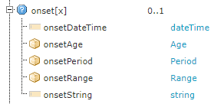

* De datum van een item kan onvolledig zijn als deze in het verleden ligt (historisch: een patiënt herinnert zich bijvoorbeeld dat hij in april werd gevaccineerd).

### *RecordDate*

Datum waarop de informatie over de toediening van de vaccinatie werd gecodeerd. Met deze datum kan de historiek worden gereconstrueerd als deze informatie wordt bijgewerkt. Er moet echter een **verband worden gelegd met eerdere vermeldingen die overeenkomen met dezelfde vaccinatie**.

* Te bespreken in de context van de CareSets vaccinatieregels (bijwerken van een vaccinatie) è business rules 3

## Recorder

Is de unieke identificatie van de persoon die de **verantwoordelijkheid neemt voor** de inhoud en niet noodzakelijk de persoon die de informatie codeert.

Voorbeelden:

* Een secretaresse die codeert voor een huisarts moet de NISS van de huisarts vermelden als de recorder.
* In het geval van vaccinatie in een vaccinatiecentrum is de coördinator van het vaccinatiecentrum de recorder.

De unieke identificatiecode is het National Register Nummer (NISS) of BIS-nummer.

## Patiënt

De unieke identificatiecode van de patiënt moet het nationale registratienummer (NISS) of BIS-nummer van de patiënt zijn.

Buitenlandse patiënten (inclusief toeristen) komen in eerste instantie niet in aanmerking.

Opmerking: unieke identificatie voor een toerist zonder papieren en zonder vast adres

In het kader van de Covid-crisis werd de noodzaak gevoeld om een "TER"-nummer te reactiveren in gevallen waarin een uniek identificatienummer vereist is. Dit was zelfs het geval voor personen die geen band hebben met België en voor wie de creatie van een BIS-nummer niet gerechtvaardigd was (bv. reiziger - persoon op doorreis). TER-nummers zijn unieke nummers die op verzoek worden gegenereerd, via een specifieke dienst, en kunnen alleen in bepaalde situaties worden gebruikt.

## Performer

Is de unieke identificatiecode van de beroepsbeoefenaar in de gezondheidszorg die het vaccin heeft toegediend. De unieke identificatiecode moet het nationale registratienummer (NISS) of BIS-nummer van de beroepsbeoefenaar zijn, indien beschikbaar.

De uitvoerder is niet altijd gekend, noch in het buitenland, noch in België (bijvoorbeeld wanneer een vaccin lang geleden werd toegediend) è dit element is niet verplicht. Dit verklaart de kardinaliteit (0 .. 1).

**In de mate van het mogelijke moeten we echter de registratie van de echte performer aanmoedigen,** eventueel met behulp van een voor- en achternaam, een INAMI-nummer of een identificatienummer van een buitenlandse dienstverlener**.** Aan de andere kant is het beter om niets te vermelden als de uitvoerder niet bekend is.

Het is in FHIR ook mogelijk om een rol en/of organisatie toe te wijzen aan de uitvoerder. In het geval van massavaccinatie in een vaccinatiecentrum kan de uitvoerder bijvoorbeeld op dezelfde manier worden ingevoerd als het vaccinatiecentrum.

In deze situaties verdient het echter de voorkeur om het NISS van de zorgverlener te gebruiken in relatie tot de locatie (de plaats waar het vaccin is toegediend).

## VaccinCode

Is de naam van het pathogeen of de pathogenen die door het toegediende vaccin worden gedekt, bv. rodehond, meningokokken, enz. Het wordt gespecificeerd in SNOMED CT (lijst: zie Value set). Dit element is verplicht.

Er wordt één code gebruikt, zelfs voor vaccinatie tegen verschillende pathogenen tegelijkertijd (bijv. Difterie + tetanus + kinkhoest + hemophilus influenzae B + hepatitis B = SNOMED CT-code 871895005).

Een volledige lijst van vaccins tegen de ziekteverwekker(s) zal beschikbaar worden gesteld aan de zorgverlener via een geschikte Value set.

VaccineCodes die niet in de lijst zijn opgenomen of er niet in zijn opgenomen, worden gecodeerd als "Vaccin niet gespecificeerd" en er kan een vrije tekstnoot aan het element zelf worden toegevoegd. Een analyse van de vrije tekst coderingen zal regelmatig worden uitgevoerd om te controleren of bepaalde vaccins niet moeten worden toegevoegd aan de Value set. Aanbieders zullen altijd de behoefte om een nieuw vaccin toe te voegen of aan te vragen kenbaar kunnen maken via een ticketsysteem.

Als de vaccincode bestaat, kan "Vaccin niet gespecificeerd" niet worden gebruikt.

## VaccinType, Volgnummer

**(niet van toepassing in versie 1)**

Deze 2 elementen zijn te vinden in ProtocolApplied

Het element SequenceNumber (DoseNumberPositiveInt) is optioneel, maar :

***het SequenceNumber is verplicht in het geval van een primaire vaccinatie (VaccinType = Primary) maar is niet mogelijk in het geval van een herhalingsvaccinatie.***

Voorbeeld:

Een patiënt heeft net zijn eerste dosis hexavalent (codering = vaccineCode hexavalent, VaccinType (DoseNumberString = primo), SequenceNumber (DoseNumberPositiveInt = 1) gehad. Deze patiënt heeft een allergische reactie en bij zijn tweede bezoek wordt hij gevaccineerd met een pentavalent (codering = vaccineCode hexavalent, VaccinType (DoseNumberString = primo), SequenceNumber (DoseNumberPositiveInt = 2) en maakt eventueel een koppeling met de serie (programma).

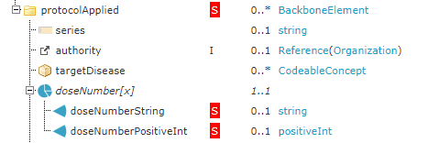

|  |  |  |  |
| --- | --- | --- | --- |
| **VaccinCode** | **VaccinType** | **Volgnummer** | **Serie** |
| Hexavalent | Primo | er1 (1 dosis) | N° programma ONE |
| Pentavalent | Primo | ème2 (2 dosis) | Zelfde N° programma ONE |

## Reliability (niet van toepassing in de 1e versie)

Mate van betrouwbaarheid van de ontvangen informatie van de patiënt (authentieke of gerapporteerde gegevens), in termen van de uitvoerder, het toegediende vaccin en/of de toedieningsdatum.

Bijvoorbeeld:

* informatie uit een buitenlands vaccinatiedossier 6.9. Reliability = gerapporteerd
* informatie gecodeerd uit logboek ONE = gerapporteerd
* door de patiënt gerapporteerde informatie (bijv.: ik ben als kind ingeënt tegen rode hond) = wel of niet te coderen?

## VaccineProduct

Is de naam van het toegediende vaccin (bijv. Prirorix of MMr-Vax-PRO mazelen-, bof- en rodehondvaccin). Het wordt gedefinieerd door een uniek nummer dat het toegediende product definieert zoals het te vinden is in de authentieke bron van SAM V2-geneesmiddelen.

Het verdient de voorkeur om eerst de ITC-Extended te gebruiken, dan de CNK en ten slotte de ATC. ITC-Extended heeft het voordeel dat het alle geneesmiddelen vertegenwoordigt die in België op de markt zijn en erkend zijn door het geneesmiddelenagentschap. De CNK is niet altijd aanwezig. Alle 3 codes kunnen echter worden gebruikt.

Opmerking: aangezien dit element niet verplicht is, is de zorgverlener in gevallen waarin het product niet bekend is (bv. een vaccin toegediend in het buitenland), niet verplicht deze informatie in te voeren.

## Route

Is de manier van toediening waarbij een vaccin in contact wordt gebracht met het lichaam.

De Value set route voor de Vaccinatie CareSet is een subset van de transversale Value set route (dezelfde codes als de Refset route) waaruit enkele waarden zijn verwijderd die niet relevant zijn voor vaccinatie (bijv. intraveneus).

Als andere toedieningsroutes van vaccins niet zijn opgenomen in de Value set (bijv. transdermale injectiepistolen, enz.), gebruikt de zorgverlener de waarde "overig" en kan hij dit specificeren in het veld "Opmerking".

## Status, ReasonStatus

**Status** geeft de status van de registratie aan. De status is een subset van de internationale EventStatus van FHIR.

**ReasonStatus** geeft de reden aan waarom het vaccin niet is toegediend. Deze is gekoppeld aan de status "NotDone".

De standaard statuswaarde is " Completed ".

"Entered-in-error" wordt gebruikt om de registratie ongeldig te maken.

De waarde "Not-done" wordt gebruikt om aan te geven dat een vaccinatie gepland was (bijvoorbeeld als onderdeel van een vaccinatieprogramma (Covid - ONE)) en dat de patiënt de vaccinatie niet heeft gekregen. In dit geval moet de status gekoppeld worden aan ReasonStatus.

Voor de eerste opname kunnen alleen de waarden « **completed** » en « **Not-done** » **"** worden gebruikt.

De "**entered-in-error"** waarde kan alleen gebruikt worden bij het bijwerken van het record.

**"Entered-in-error"** wordt gebruikt om de record ongeldig te maken.

Voorbeelden:

* De recorder heeft de opname van de toediening van het vaccin aan de verkeerde patiënt gekoppeld è we gaan van Completed naar Entered-in-error
* Het blijkt dat de registratie van het Covid-vaccin nep is.

Als een vaccin om een bepaalde reden niet is toegediend en de patiënt later terugkomt, registreert de recorder een nieuw voorval.

Je verwijdert een vaccinatie niet, je verandert de status in "Entered-in-error".

In het geval van een "NotDone" status is de "ReasonStatus" **verplicht**.

Voor de waarde ReasonStatus (kardinaliteit 0 .. 1) is het de hoofdreden die moet worden vermeld, zelfs als er meerdere redenen zijn.

Volgorde van prioriteit om meerdere redenen :

* Allergie
* Contra-indicatie
* Weigering van de patiënt
* Immunisatie
* Niet op voorraad

Opmerking: in het geval van een verlopen vaccin is de waarde die gebruikt wordt voor ReasonStatus "Niet op voorraad".

## Location

We moeten het type + goedkeuringsnummer voor vaccinatiecentra toestaan.

Het wordt aanbevolen om geen SNOMED-codes te gebruiken voor deze Value set.

Om de locatie van de vaccinatielocatie te specificeren, d.w.z. het gebouw waar het vaccin werd toegediend, wordt het FHIR item "Encounter" gebruikt. Voeg de locatie toe in het Encounter.serviceProvider veld als het een organisatie is, of in het Encounter.location.location.Type veld, als het gebruikt wordt als een code van BeVSCareLocation.

## ExpirationDate

Voor de vervaldatum is de tijd niet gespecificeerd.

Let op: sommige vaccins hebben een datum in DD/MM/JJ-formaat en andere in MM/JJ-formaat. In dat geval is de vervaldatum de laatste dag van de maand.

## Reactie

In de toekomst moeten reacties worden gekoppeld aan de CareSet 'Conditie' of 'Observatie'.

Een reactie op vaccinatie is een gebeurtenis die niet meer dan 30 minuten na toediening van het vaccin optreedt.

In het geval van vaccinatie worden alleen reacties geregistreerd die binnen 30 minuten optreden. Na deze periode kunnen we er niet zeker van zijn dat het gaat om een reactie na toediening van het vaccin.

Er hoeft dus geen datum genoemd te worden.

In de eerste fase zijn we ons bewust van het gebruik van een niet-exhaustieve lijst van symptomen, maar wel een die de meerderheid van de gevallen dekt. De lijst is gevalideerd door BelSaCI (de Belgische Vereniging voor Allergie en Klinische Immunologie).

* Gebeurtenissen die niet in de lijst zijn opgenomen of er niet in zijn opgenomen, worden gecodeerd als "klinische bevinding" en er wordt een vrije tekstnoot toegevoegd in het element "Opmerking" van de CareSet. Een analyse van de vrije tekst coderingen zal regelmatig worden uitgevoerd om te controleren of bepaalde gebeurtenissen niet moeten worden toegevoegd aan de Value set. Aanbieders zullen altijd de behoefte om nieuwe gebeurtenis(sen) toe te voegen kenbaar kunnen maken via een ticketsysteem.

[1]Elk ongewenst effect na toediening van een vaccin moet worden gemeld aan het FAGG via het "gele formulier" . [2]Naar de ongewenste effecten wordt verwezen volgens het coderingssysteem van de WGO (in ICPS).

Eventuele reacties worden in vrije tekst vermeld in het item Opmerking. Als de patiënt bijvoorbeeld allergisch is voor een stof in het vaccinatieproduct, wordt het verband tussen de toediening van het vaccin en de allergie gelegd in de CareSet Allergie.

Voordat we de link leggen met de CareSet Allergy, Observation en/of Problem, gebruiken we eerst het concept Reaction.

## BodyLocalisation

BodySite + BodyLaterality :

We gebruiken 2 velden (BodySite en BodyLaterality) om :

* Verklein de lijst van bodySite
* Nog niet alle lichaamssites zijn gedefinieerd met SNOMED CT lateraliteit.

BodyLocalisation is een belangrijk stukje informatie met betrekking tot lokale bijwerkingen. Voorbeeld: Weten dat het vaccin in de bil is geïnjecteerd, kan de huisarts die de patiënt 7 dagen later voor een ander probleem ziet, uitleggen waarom hij lieslymfeklieren heeft.

Belangrijk als er meerdere vaccins tegelijk zijn toegediend, bijvoorbeeld om te weten welk vaccin waar is toegediend.

Er moet consistentie zijn tussen de Route en de BodySite :

De BodySite + BodyLaterality kunnen alleen worden gecodeerd als de route wordt vermeld. Dit geldt alleen voor intramusculaire, subcutane of intradermale injecties.

|  |  |
| --- | --- |
| **Route** | **BodySite** |
| Intramusculair | 35259002 |Structuur van de deltaspier (lichaamsstructuur)| |
|  | 50092008 |Skeletspierstructuur van dij (lichaamsstructuur)| |
|  | 102291007 |Structuur van bilspier (lichaamsstructuur)| |
| Subcutaan / intradermaal | 371309009 Huidstructuur van bovenarm (lichaamsstructuur)| |
|  | 5742000 | Huidstructuur van onderarm (lichaamsstructuur)| |
|  | 371305003 Huidstructuur van dij (lichaamsstructuur)| |
| Mondeling | Niet van toepassing |
| Neus | Niet van toepassing |

## DoseQuantity

De hoeveelheid toegediend product kan alleen worden gecodeerd als het product is gespecificeerd.

Standaard wordt de zorgverlener geacht de volledige dosis te hebben toegediend è DoseQuantity = 1.0

DoseQuantity wordt alleen gecodeerd als er een bijzonderheid is.

## ReasonCode

Wordt gebruikt om aan te geven of de vaccinatie wordt toegediend als profylaxe vóór blootstelling of na daadwerkelijke blootstelling aan het virus (profylaxe na blootstelling).

Dit verzoek ontstond in de context van het coderen van vaccinaties tegen apenpokken. Dit type informatie zal waarschijnlijk ook betrekking hebben op de injectie van een tetanus booster na een verwonding en, meer zeldzaam, vaccinatie tegen hondsdolheid.

1. <https://www.afmps.be/fr/items-HOME/Effets_indesirables>
2. <https://vaccine-safety-training.org/classification-of-aefis.html>